*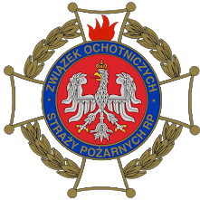***ZAPROSZENIE**



***Dyrektor, Rada Pedagogiczna, Rada Rodziców i Uczniowie***

***oraz Prezes i Druhowie Ochotniczej Straży Pożarnej w Zielkowicach***

***serdecznie zapraszają mieszkańców wsi Zielkowice, Parma i Placencja***

***na Jubileusz 100 – lecia***

***Szkoły Podstawowej oraz Ochotniczej Straży Pożarnej***

***Uroczystość odbędzie się 2 czerwca 2018 roku o godzinie 1330.***

***Przewidywany program uroczystości:***

*1330 Msza święta w SP w Zielkowicach.*

*1430- Raport meldunek.*

*1440- Powitanie gości.*

*1450- Część artystyczna w wykonaniu uczniów SP w Zielkowicach.*

*1520- Zwiedzanie szkoły/wpisy pamiątkowe do kroniki szkolnej.*

*1540- Przejście do budynku OSP w Zielkowicach z pocztami sztandarowymi.*

*1555- Prezentacja historii szkoły i OSP w Zielkowicach.*

*1610- Przyznanie odznaczeń.*

*1710- Wystąpienia zaproszonych gości.*